Схема одномандатных избирательных округов для проведения выборов депутатов Архангельской городской Думы в 2023-2032 годах* Одномандатный избирательный округ № 14

№ округа | Описание границ избирательного округа | Количество избирателей
14. | Избирательный округ в границах части территории Соломбальского территориального округа городского округа "Город Архангельск", за исключением территории, ограниченной береговой линией реки Кузнечихи (от ул. Кузнечевской) до береговой линии реки Северной Двины (Маймаксанский рукав), по реке Северной Двине (Маймаксанский рукав), ограниченной береговой линией реки Кузнечихи (от ул. Кузнечевской) до береговой линии реки Северной Двины (Маймаксанский рукав), по реке Северной Двине (Маймаксанский рукав), исключая жилой район о. Хабарка, по береговой линии реки Северной Двины (Маймаксанский рукав), по наб. Г. Седова до ул. Маяковского, по ул. Маяковского (чётная сторона и дома № 21-29) до ул. Советской, по ул. Советской (исключая дома № 34; 34, корп. 1; 36) до ул. Красных партизан, по ул. Красных партизан (чётная сторона) до ул. Адмирала Кузнецова, по ул. Адмирала Кузнецова до ул. Терёхина, от ул. Терёхина до берега реки Соломбалки, по береговой линии реки Соломбалки до реки Кузнечихи, исключая улицы: Бабушкина М.С., Баумана, Корабельную, Кучина А.С., Леваневского, Маймаксанскую (нечётная сторона дома с № 25, исключая дом № 29, корп. 1; чётная сторона дома с № 56), Мезенскую, Мореплавателей, Трамвайную, Маймаксанское шоссе | 16 802

* Утверждена решением Архангельской городской Думы от 30.11.2022 № 605)

Графическое изображение
схемы одномандатных избирательных округов для проведения выборов депутатов Архангельской городской Думы в 2023–2032 годах *

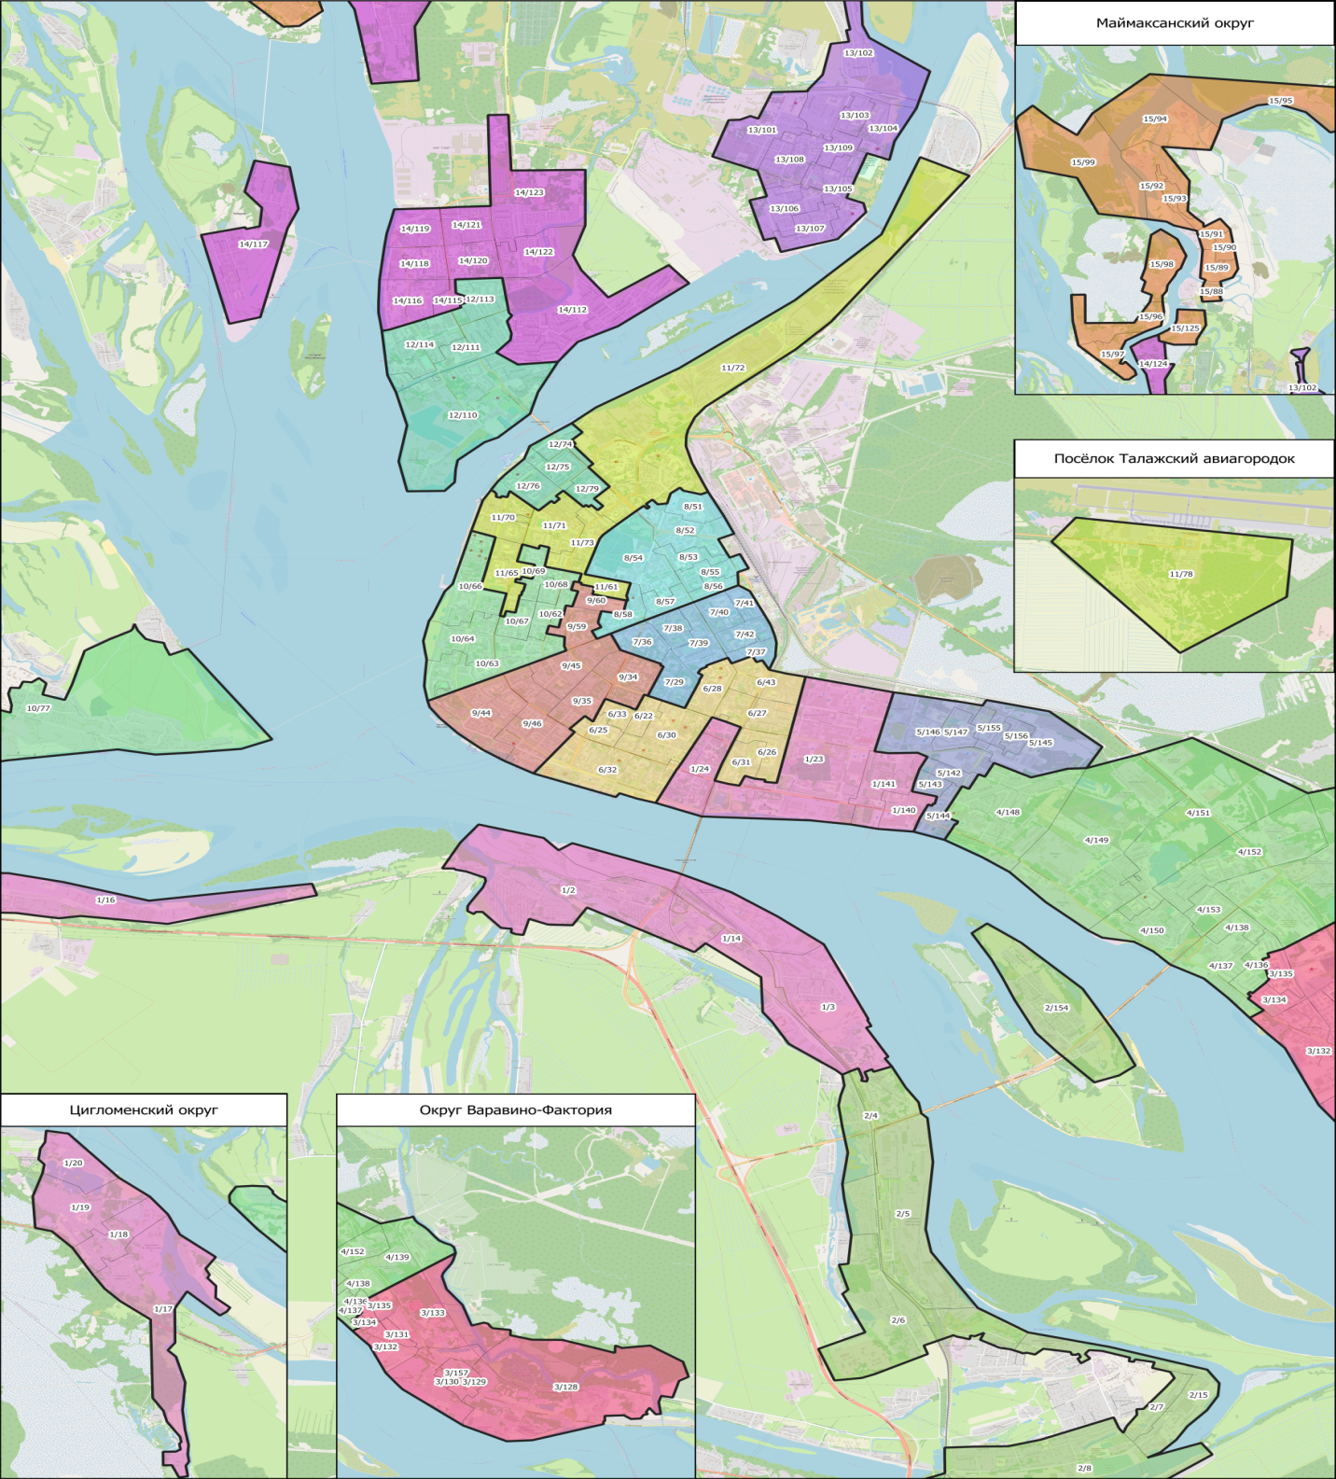

* Утверждено решением Архангельской городской Думы от 30.11.2022 № 605

